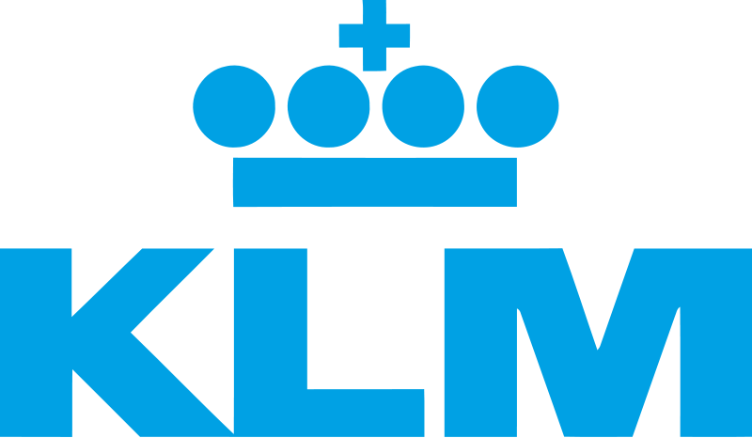

Pressmeddelande Stockholm, 12 december 2018

**Hållbart flygresande från San Francisco med KLM**

**KLM kan stolt meddela att bolaget, genom Shell, World Energy och SkyNRG, framöver kommer att tanka sina flygplan från San Francisco Airport med biojetbränsle. Satsningen är en viktig pusselbit i KLM:s uppsatta mål om att minska bolagets koldioxidutsläpp med 20% år 2020.**

KLM har under flera år arbetat med att utveckla sitt hållbarhetserbjudande och driva på utvecklingen inom industrin gällande mindre koldioxidutsläpp genom hela värdekedjan. Sedan 2009 har KLM genomfört över 1000 flygningar på biojetbränsle från storstäder världen över och nu ingår även San Francisco i KLM:s hållbarhetserbjudande.

* Hos KLM har hållbarhet en framskjuten position och det är glädjande att vi genom Shell, World Energy och SkyNRG kan adderar ännu en flygplats där vi flyger på biojetbränsle. Att bygga upp ett hållbart linjenätverk tar tid men med hållbarhetsprojekt som ”från flis till flygplan i Småland” och nu hållbarare avgångar från San Francisco rör vi oss i rätt riktning, säger Paul Terstegge, General Manager North Europe på Air France-KLM.

**Länkar till KLM:s hållbarhetsarbete**

<https://www.klm.com/travel/se_sv/about/co2/together/index.htm>

<https://www.klm.com/corporate/en/topics/corporate-social-responsibility/index.html>

**Vid frågor, vänligen kontakta**:

Carina Bergqvist, kommunikationschef Air France-KLM,

tel:076 878 75 59, mail:[carina.bergqvist@klm.com](mailto:carina.bergqvist@klm.com)

**Om KLM**

I 99 år har KLM Royal Dutch Airlines varit pionjär inom flygbranschen och flygbolaget är idag världens äldsta som fortfarande verkar under sitt ursprungliga namn. KLM strävar efter att erbjuda pålitlig service och högkvalitativa produkter samt vara det mest kundfokuserade, innovativa och effektiva flygbolaget i Europa. 2017 hade KLM 32,7 miljoner passagerare och bolaget erbjuder direktflyg till 165 destinationer med en modern flotta på över 160 flygplan. KLM-koncernen, som består av KLM Cityhopper, Transavia och Martinair, transporterade 2017 över 41 miljoner passagerare. KLM var det första flygbolaget som flög med biodrivmedel under kommersiella flygresor och bolaget sysselsätter en personalstyrka på ca 32 000 personer världen över. KLM har rankats som ett av världens mest hållbara flygbolag 14 år i rad av Dow Jones Sustainability Index, som är det ledande indexet för att mäta hållbart företagande.